**Chi tiết cập nhật DATABASE 2**

1. Cập nhật nhóm bảng phân phối, sản xuất (kho)
   1. Sai sót ở bảng cũ

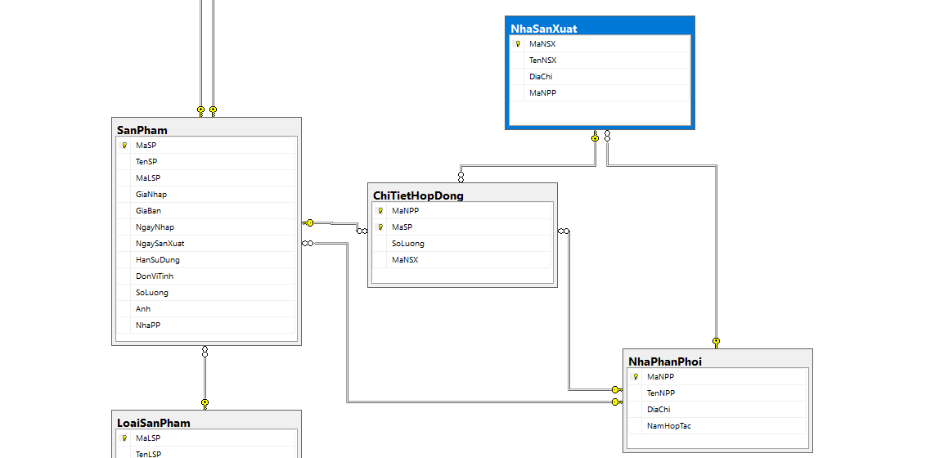

* bảng sản phẩm liên kết với nhà phân phối thông qua khóa ngoại NhaPP, nhưng nếu muốn xem nhà sản xuất của sản phẩm thì sẽ không có cách nào thực hiện.
* Sẽ có sản phẩm không có trong hợp đồng nhưng vẫn có thể tồn tại

* 1. Cập nhật

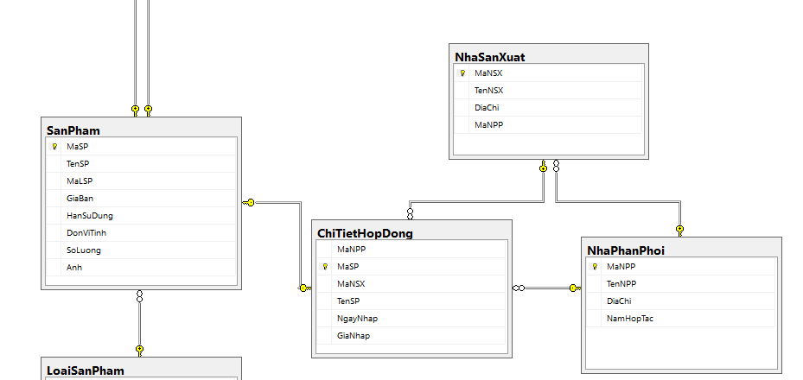

* Liên kết sản phẩm với chi tiết hợp đồng bằng cách: Tạo khóa ngoại MaSP với chi tiết hợp đồng,
* Xét MaSP làm khóa chính ở chi tiết hợp đồng, chỉ có thể tạo sản phẩm có trong chi tiết hợp đồng

1. Cập nhật quy trình nhập liệu

* Trung:
  + Nhà phân phối
  + Nhà sản xuất
  + Chi tiết hợp đồng
  + Loại sản phẩm
  + Sản phẩm
* Nguyên:
  + Nhân viên
  + Hóa đơn
  + Hóa đơn chi tiết
  + Hội viên
  + Phiếu giảm giá

--HẾT--